STATISTIKOS DEPARTAMENTO
PRIE LIETUVOS RESPUBLIKOS VYRIAUSYBĖS GENERALINIO DIREKTORIAUS
Į S A K Y M A S

DĖL PARDUOTŲ REPREZENTATYVIŲJŲ PRAMONĖS GAMINIŲ ATRANKOS STATISTINĖS ANKETOS PATVIRTINIMO

2009 m. spalio 5 d. Nr. DĮ-216
Vilnius

Įgyvendindamas Lietuvos Respublikos statistikos įstatymo (Žin., 1993, Nr. 54-1048; 1999, Nr. 114-3299) 12 straipsnio 2 dalies nuostatas ir atsižvelgdamas į 1998 m. gegužės 19 d. Tarybos reglamentą (EB) Nr. 1165/98 dėl trumpojo laikotarpio statistikos (OL 2004 m. specialusis leidimas, 13 skyrius, 20 tomas, p. 291) su paskutiniais pakeitimais, padarytais 2009 m. birželio 18 d. Europos Parlamento ir Tarybos reglamentu (EB) Nr. 596/2009 (OL 2009 L 188, p. 14):
1. T v i r t i n u metinio periodiškumo Parduotų reprezentatyviųjų pramonės gaminių atrankos statistinę anketą KA-09 (pridedama).
2. L a i k a u netekusiu galios Statistikos departamento prie Lietuvos Respublikos Vyriausybės generalinio direktoriaus 2008 m. birželio 30 d. įsakymą Nr. DĮ-134 „Dėl Parduotų pramonės gaminių atrankos kainų statistiniam tyrimui anketos formos patvirtinimo“ (Žin., 2008, Nr. 77-3065).

L. e. generalinio direktoriaus pareigas Vilija Lapėnienė

_________________

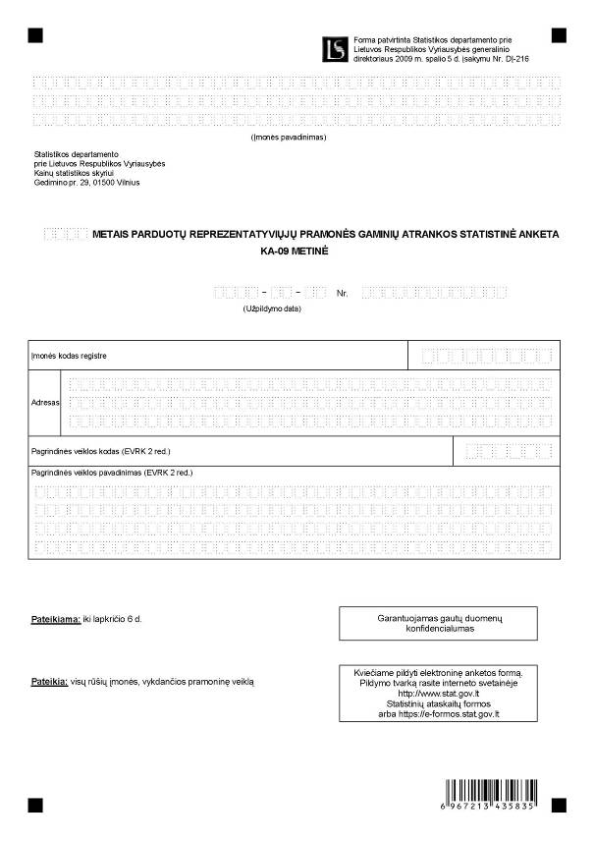

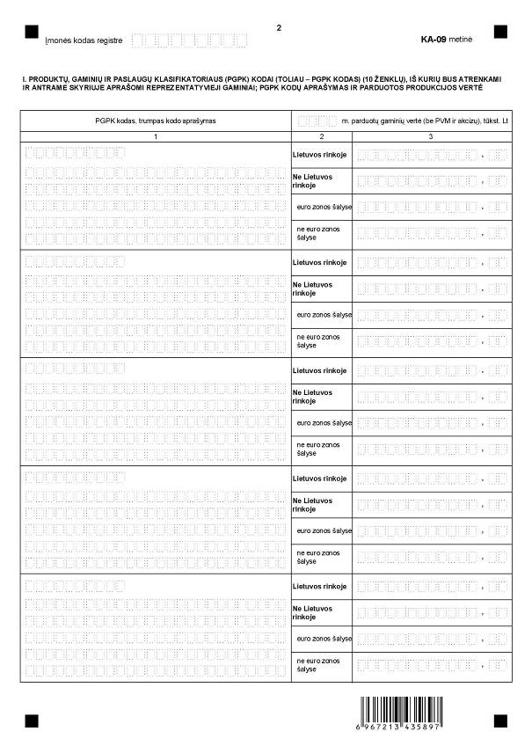

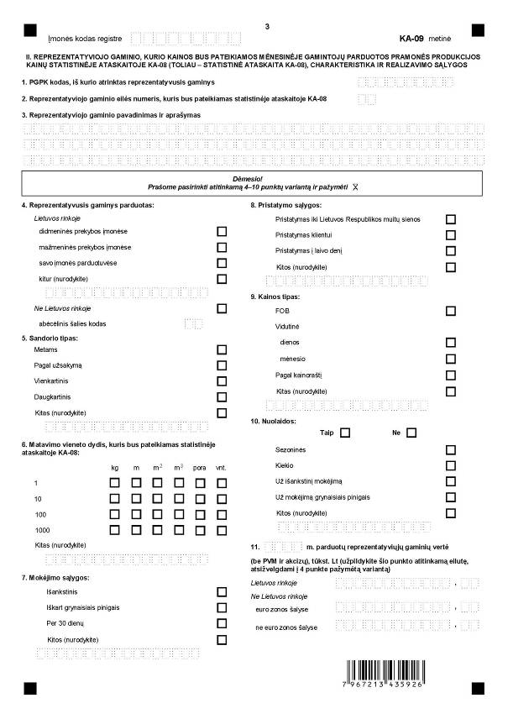

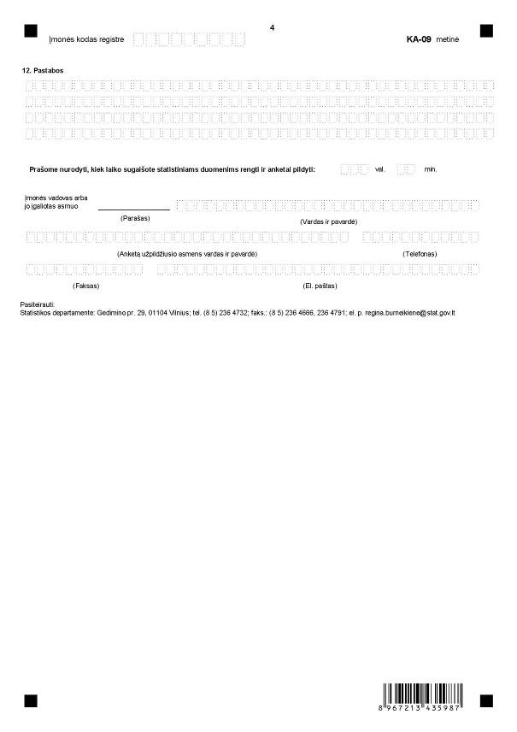

_________________
Parduotų reprezentatyviųjų pramonės
gaminių atrankos statistinės anketos
KA-09 metinės
1 priedas

INFORMACIJA DĖL PARDUOTŲ REPREZENTATYVIŲJŲ PRAMONĖS GAMINIŲ ATRANKOS STATISTINIO TYRIMO
(statistinė anketa KA-09 metinė)

STATISTINIO TYRIMO TEISINIS PAGRINDAS | Lietuvos Respublikos statistikos įstatymas (Žin., 1993, Nr. 54-1048; 1999, Nr. 114-3299);  1998 m. gegužės 19 d. Tarybos reglamentas (EB) Nr. 1165/98 dėl trumpojo laikotarpio statistikos (OL 2004 m. specialusis leidimas, 13 skyrius, 20 tomas, p. 291) su paskutiniais pakeitimais padarytais 2009 m. birželio 18 d. Europos Parlamento ir Tarybos reglamentu (EB) Nr. 596/2009 (OL 2009 L 188, p. 14).
STATISTINIO TYRIMO RŪŠIS, APIMTIS IR TIKSLAS | Tyrimo rūšis – atrankinis tyrimas.  Tyrimo apimtis – statistinę anketą pildo atrinktos visų rūšių įmonės, vykdančios pramoninę veiklą.  Tiriamasis laikotarpis – 1–2 metai (t – ataskaitiniai metai).  Tyrimo tikslas – gautų statistinių duomenų pagrindu sudaryti kainoms tirti atrinktų reprezentatyviųjų gaminių sąrašą, suformuoti svorių sistemą parduotos pramonės produkcijos kainų indeksams skaičiuoti.
STATISTINIŲ DUOMENŲ PATEIKIMO PAREIGA | Lietuvos Respublikos statistikos įstatymo 14 straipsnio 2 dalis:  „Juridiniai asmenys privalo neatlygintinai teikti statistinius duomenis Oficialiosios statistikos darbų programai įgyvendinti.“
STATISTINIŲ DUOMENŲ KONFIDENCIALUMAS | Lietuvos Respublikos statistikos įstatymo 15 straipsnio 2 dalis:  „Oficialiosios statistikos duomenys, jeigu pagal juos tiesiogiai ar netiesiogiai galima identifikuoti respondentą, apie kurį ar kurio veiklos rezultatus buvo surinkti pirminiai statistiniai duomenys, yra konfidencialūs ir saugomi įstatymų nustatyta tvarka.“
STATISTINIŲ DUOMENŲ PATEIKIMO TVARKOS PAŽEIDIMAS | Lietuvos Respublikos statistikos įstatymo 17 straipsnis:  „Fiziniai asmenys, įmonių, įstaigų ar organizacijų vadovai ir kiti atsakingi už oficialiosios statistikos duomenų rengimą ir teikimą asmenys, pažeidę šio įstatymo ir kitų su statistika susijusių teisės aktų reikalavimus, atsako pagal Lietuvos Respublikos įstatymus.“  Lietuvos Respublikos administracinių teisės pažeidimų kodekso 1732 straipsnis (Žin., 1992, Nr. 21-610; 2000, Nr. 54-1557):  „Statistinių duomenų nepateikimas nustatyta tvarka oficialiąją statistiką tvarkančioms institucijoms ir įstaigoms arba melagingų statistinių duomenų joms pateikimas užtraukia baudą nuo 500 iki 1000 Lt.  Tokia pat veika, padaryta asmens, bausto administracine nuobauda už šio straipsnio pirmojoje dalyje numatytus pažeidimus, užtraukia baudą nuo 3000 iki 6000 Lt.  Dokumentų patvirtinančių pateiktus statistinius duomenis, nepateikimas oficialiąją statistiką tvarkančių institucijų ir įstaigų valstybės tarnautojams arba šių dokumentų nuslėpimas, taip pat minėtų valstybės tarnautojų teisėtų reikalavimų nevykdymas užtraukia baudą pareigūnams nuo 500 iki 1000 Lt.“

_________________
Parduotų reprezentatyviųjų pramonės
gaminių atrankos statistinės anketos
KA-09 metinės
2 priedas

PAAIŠKINIMAI PARDUOTŲ REPREZENTATYVIŲJŲ PRAMONĖS GAMINIŲ ATRANKOS STATISTINEI ANKETAI KA-09 METINEI PILDYTI

1. Parduotų reprezentatyviųjų pramonės gaminių atrankos statistinė anketa KA-09 metinė (toliau – anketa KA-09) pildoma vieną kartą per metus.
2. Pagrindinės vartojamos sąvokos:
2.1. Reprezentatyvusis gaminys – kainų statistiniam tyrimui atrinktas gaminys, kurio vertės lyginamoji dalis atitinkamų gaminių grupėje yra pakankamai didelė ir kurio kainų pokytis yra artimas vidutiniam visų grupės gaminių kainų pokyčiui.
2.2. Kaina – gaminio vieneto piniginis įvertinimas, t. y. pinigų kiekis, kurį, norint tą gaminį įsigyti, reikia sumokėti pardavėjui.
2.3. FOB kaina – gaminio kaina, į kurią įskaičiuojamos Lietuvos Respublikos teritorijoje patirtos išlaidos, susijusios su gaminių gabenimu. Muito, pridėtinės vertės mokestis (toliau – PVM), akcizo ar kitokie mokesčiai į gaminių kainą neįskaičiuojami.
2.4. Faktinė gaminio pardavimo kaina – faktiškai už parduotą gaminį pirkėjo sumokėta kaina, atskaičius PVM ir akcizus, įskaitant taikomas nuolaidas, pridėjus gautas subsidijas.
2.5. Kainos nuolaida – kainos sumažinimas, kurį pardavėjas suteikia pirkėjui.
2.6. Euro zona – Europos Sąjungos valstybės narės, turinčios bendrą valiutos vienetą, – eurą. Dabartiniu metu euro zoną sudaro 16 valstybių: Airija, Austrija, Belgija, Graikija, Ispanija, Italija, Kipras, Liuksemburgas, Nyderlandai, Malta, Portugalija, Prancūzija, Vokietija, Slovakija, Slovėnija, Suomija. Nors Slovakija priklauso euro zonai nuo 2009 m. sausio mėn., prašome į 2008 m. euro zonos šalyse parduotų gaminių vertę I skyriaus 3 skiltyje ir II skyriaus 4 punkte įtraukti gaminių, parduotų Slovakijoje, vertę.
3. Anketos KA-09 adreso dalyje įrašomi visi pagrindiniai įmonės rekvizitai: įmonės pavadinimas, įmonės kodas juridinių asmenų registre, adresas, pagrindinės veiklos kodas ir pavadinimas pagal Ekonominės veiklos rūšių klasifikatorių (EVRK 2 red.), patvirtintą Statistikos departamento prie Lietuvos Respublikos Vyriausybės (toliau – Statistikos departamentas) generalinio direktoriaus 2007 m. spalio 31 d. įsakymu Nr. DĮ-226 (Žin., 2007, Nr. 119-4877).
4. Anketos KA-09 I skyrius skirtas Produktų, gaminių ir paslaugų klasifikatoriaus (PGPK 2008) (toliau – PGPK), patvirtinto Statistikos departamento generalinio direktoriaus 2009 m. rugpjūčio 12 d. įsakymu Nr. DĮ-190 (Žin., 2009, Nr. 98-4161) atrinkti, aprašyti ir parduotų gaminių vertei (be PVM ir akcizų) įrašyti:
4.1. 1 skiltyje į nurodytas vietas reikia įrašyti 10 ženklų PGPK kodus, iš kurių turės būti atrenkami ir II skyriuje aprašomi konkretūs reprezentatyvieji gaminiai. Be PGPK kodo, reikia pateikti jo aprašymą iš PGPK. Šį aprašymą galima šiek tiek trumpinti, pavyzdžiui:

2 | 3 | 3 | 2 | 1 | 1 | 1 | 0 | 0 | 0
Ugniai neatsparios molinės statybinės plytos (išskyrus plytas iš birių silikatinių uolienų arba silikatinių žemių)

arba

1 | 0 | 5 | 1 | 3 | 0 | 7 | 0 | 0 | 0
Tepieji pieno riebalai, kurių riebumas mažesnis nei 80 % masės

Prašome įrašyti tik tuos PGPK kodus, iš kurių atrenkami ir II skyriuje aprašomi reprezentatyvieji gaminiai. Kiekvienai įmonei Statistikos departamentas pateikia gaminių, atrinktų ataskaitiniais metais kainoms tirti, PGPK kodų sąrašus. Jeigu iš kurio nors PGPK kodo, pateikto Jūsų įmonei šiame PGPK kodų sąraše, reprezentatyvieji gaminiai neatrenkami, prašome jo I skyriuje neįrašyti.
4.2. 2 skiltyje nurodoma, kaip turi būti skirstoma parduota produkcija: Lietuvos rinkoje, ne Lietuvos rinkoje ir iš to skaičiaus – euro ir ne euro zonos šalyse.
4.3. 3 skiltyje atitinkamose eilutėse įrašoma įmonės ankstesniais metais nurodyto PGPK kodo parduotų gaminių vertė (žr. įmonės pramoninių gaminių gamybos ataskaita P-12 mėnesinė, tvirtinama Statistikos departamento generalinio direktoriaus įsakymu).
5. įmonėms, kurių produkcija nekoduojama PGPK, nereikia pildyti anketos KA-09 I skyriaus ir II skyriaus 1 punkto.
6. Anketos KA-09 II skyriuje turi būti aprašyti iš I skyriuje nurodytų 10 ženklų PGPK kodų atrinkti konkretūs reprezentatyvieji gaminiai, kurių kainos bus teikiamos mėnesinėje Gamintojų parduotos pramonės produkcijos kainų statistinėje ataskaitoje KA-08, tvirtinamoje Statistikos departamento generalinio direktoriaus įsakymu (toliau – ataskaita KA-08). Pavyzdžiui, iš 23.32.11.10.00 PGPK kodo galėtų būti atrinktas konkretus gaminys „Keraminės skylėtos plytos (250 x 120 x 88)“, o iš PGPK kodo 10.51.30.70.00 – gaminys „Tepusis riebalų mišinys „Saulutė“, 72 % riebumo, iš jų augalinių riebalų ne daugiau 15 %, drėgmės 25 %, valgomosios druskos 1,5 %, aliuminio folijoje po 200 g“ ir pan.
7. Kiekvienam reprezentatyviajam gaminiui aprašyti skiriamas atskiras puslapis.
8. Atrinkti gaminiai turi atitikti šiuos reikalavimus:
8.1. Gaminys turi būti reprezentatyvus. Jeigu negalima išskirti vieno tokio gaminio artikulo, markės, modelio, reikia pasirinkti du ar daugiau.
8.2. Atrinkto gaminio gamyba turi būti visiškai įdiegta, ir įmonė turi jį gaminti gana ilgą laiką (pvz., metus).
8.3. Prašome atkreipti dėmesį, kad ataskaitoje KA-08 turės būti pateikiama gaminio, parduodamo Lietuvos rinkoje, euro arba ne euro zonos šalyse, kaina. Gali būti pateikiamos visos trys kai kurių gaminių kainos: parduotų Lietuvos rinkoje, euro ir ne euro zonos šalyse. Tokiu atveju anketoje KA-09 reikia užpildyti tris atskirus II skyriaus puslapius, bet gaminio eilės numeris visuose trijuose puslapiuose turi būti tas pats.
8.4. įmonėse, kuriose dažnai atnaujinama produkcija, galima pasirinkti ne konkrečius gaminius (markes, artikulus, modelius ir pan.), o mažus vienarūšių gaminių pogrupius, pavyzdžiui: „vyriški medvilniniai marškiniai ilgomis rankovėmis“, „ilgos pusvilnonio kostiuminio audinio kelnės mokyklinio amžiaus berniukams“, „žuvų konservai pomidorų padaže“ ir pan. Šiuo atveju ataskaitoje KA-08 turės būti pateikiama vidutinė kaina, apskaičiuota pagal svertinio aritmetinio vidurkio formulę:

kur (1)

– vidutinė laikotarpio t gaminio kaina;
pit – laikotarpio t i-ojo gaminio kaina;
qit – laikotarpio t i-ojo gaminio kiekis;
t – ataskaitinis laikotarpis (diena arba mėnuo);
i – gaminys, čia i = 1, ..., n;
n – gaminių skaičius.

8.5. Anketos KA-09 II skyriaus 1 punkte turi būti įrašytas I skyriuje nurodytas PGPK kodas, iš kurio atrinktas reprezentatyvusis gaminys, 2 punkte turi būti įrašytas reprezentatyviojo gaminio eilės numeris, kuris bus toks pat kaip ir ataskaitoje KA-08 (01, 02, 03, ...).
8.6. Anketos KA-09 II skyriaus 3 punkte pateikiamas reprezentatyviojo gaminio pavadinimas ir jo išsamus aprašymas. Turi būti smulkiai apibūdinamas gaminio tipas, modelis ar artikulas, pagrindinės kainą lemiančios charakteristikos (dydis, svoris, galingumas, žaliavos rūšis ir pan.).

Pavyzdžiui:

„Vaikiškas sintetinio audinio pašiltintas kombinezonas su pamušalu, užtrauktukais ir gobtuvu, 122–140 cm.“
„Virta „Panerio“ dešra. Sudėtis: aukščiausios rūšies jautiena – 31,5 %, pirmos rūšies kiauliena – 30 %, odelių emulsija – 5 %, ledas – 30,5 %, miltai – 1 %, krakmolas – 1 %, soja – 1 %.“
„Biskvitinis tortas „Puriena“ su sviestiniu kremu; 2–3 biskvitiniai lakštai, sudrėkinti aromatiniu cukraus sirupu, pertepti sviestiniu kremu.“

8.7. Anketos KA-09 II skyriaus 4-10 punktuose ženklu x pažymimas tik vienas variantas. Tai reiškia, kad ataskaitoje KA-08 turės būti pateikiamos ir vėliau lyginamos identiškų gaminių kainos, t. y. tiksliai tokių, kokie aprašyti anketos KA-09 3 punkte, ir parduotų Lietuvos arba ne Lietuvos rinkoje (euro arba ne euro zonos šalyse) esant tam pačiam sandoriui, toms pačioms pristatymo ir mokėjimo sąlygoms, tam pačiam kainos tipui, matavimo vienetui ir jo dydžiui.
8.8. Anketos KA-09 II skyriaus 11 punkte nurodoma ankstesniais metais Lietuvos rinkoje arba euro, arba ne euro zonos šalyse parduotų reprezentatyviųjų gaminių vertė (be PVM ir akcizų) tūkstančiais litų. Jeigu 4 punkte įrašytas abėcėlinis euro zonos šalies kodas, reikia įrašyti euro zonos šalyse parduoto reprezentatyviojo gaminio vertę. Jeigu 4 punkte pažymimas reprezentatyviojo gaminio pardavimas „Lietuvos rinkoje (didmeninės prekybos įmonėse, mažmeninės prekybos įmonėse, savo įmonės parduotuvėse arba kitur)“, reikia įrašyti parduoto Lietuvos rinkoje reprezentatyviojo gaminio vertę.
8.9. Anketos KA-09 II skyriaus 12 punkte rašomos visos kitos pastabos, kurias, atsakingo asmens nuomone, tikslinga paminėti.
9. Prašome nepamiršti anketos KA-09 pabaigoje nurodyti, kiek valandų sugaišote statistiniams duomenis rengti ir anketai KA-09 pildyti.
10. Anketai KA-09 pildyti reikalingus klasifikatorius galite rasti Statistikos departamento interneto svetainėje:
10.1. Ekonominės veiklos rūšių klasifikatorius (EVRK 2 red.) – http://wvwv.stat.gov.lt –> Klasifikatoriai.
10.2. PGPK – http://www.stat.qov.lt –> Klasifikatoriai.
10.3. Pasaulio šalys ir teritorijos – http://www.stat.gov.lt –> Intrastatas –> Klasifikatoriai arba http://wvwv.cust.lt –> Intrastatas –> Intrastato klasifikatoriai –> Kiti klasifikatoriai.
11. Pagrindiniai reikalavimai gamintojų parduotos pramonės produkcijos kainų indeksui sudaryti išdėstyti 1998 m. gegužės 19 d. Tarybos reglamentas (EB) Nr. 1165/98 dėl trumpojo laikotarpio statistikos (OL 2004 m. specialusis leidimas, 13 skyrius, 20 tomas, p. 291) su paskutiniais pakeitimais, padarytais 2009 m. birželio 18 d. Europos Parlamento ir tarybos reglamentu (EB) Nr. 596/2009 (OL 2009 L 188, p. 14).

_________________

